|  |  |  |
| --- | --- | --- |
| **المؤسسة ……….:** | | **السن الدراسيةالدراسية :** |
| **الشعبة : جذع مشترك علوم** | **المستوى: الأولى ثانوي** | |
| **المادة : رياضيات** | **الأستاذ :………………..**  **واجب منزلي رقم01** | |

**التمرين الأول :( 05 ن )**

اليك الشكل المقابل :عين وضع النقطة بحيث

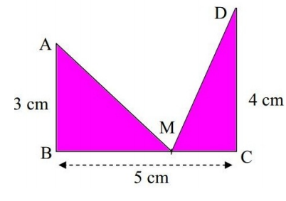

**التمرينالثاني :( 05 ن )**

لنعتبر العددين وحيث : و 

1. أثبت أن : ، ثم أثبت أنه عدد عشري .
2. أعط رتبه مقدار العدد $A$.
3. بين أن : ، ثم حدد طبيعته ( إلى أي مجموعة عددية ينتمي ؟ ) .
4. أوجد المدور إلى ${10}^{-3}$ للعدد $B$.

**التمرينالثالث :( 06 ن )** عددان حقيقيان  و 

1. احسب .
2. برهن أن  عدد عشري.
3. برهن بالحساب أن و  يحققان الشرط .

**التمرينالرابع :( 04 ن )**نعتبر العدد الحقيقي  حيث 

1. احسب  ثم استنتج قيمة مبسطة لـ.
2. اكتب على شكل غير قابل للاختزال.
3. هل العدد : عدد عشري .**انتهى.**

**التمرين الأول :( 12 ن )**احسب الاعداد :

**واجب منزلي رقم02**

|  |  |  |
| --- | --- | --- |
| **المؤسسة ……:** | | **السن السنة الدراسية :** |
| **الشعبة : جذع مشترك علوم** | **المستوى: الأولى ثانوي** | |
| **المادة : رياضيات** | **الأستاذ :…………..** | |

|  |  |
| --- | --- |
|  |  |
|  |  |

**التمرين الثاني :( 08 ن )**نضع  حيث 

1. احسب D من اجل  ماذا تلاحظ ؟
2. بين ان D ثابته مهما يكن n من N

**انتهى.**

|  |  |  |
| --- | --- | --- |
| **المؤسسة  ………..:** | | **السنالسنة الدراسية:** |
| **الشعبة : جذع مشترك علوم** | **المستوى: الأولى ثانوي** | |
| **المادة : رياضيات** | **الأستاذ :…………….** | |

**التمرين الأول :( 12 ن )**احسب الاعداد :

**واجب منزلي رقم02**

|  |  |
| --- | --- |
|  |  |
|  |  |

**التمرين الثاني :( 08 ن )**نضع  حيث 

1. احسب D من اجل  ماذا تلاحظ ؟
2. بين ان D ثابته مهما يكن n من N **انتهى.**

**التمرين الأول :( 05 ن )**

**واجب منزلي رقم03**

يعطى :



1. عين قيمة العدد: x حيث
2. اكتب العدد x على الشكل العلمي.
3. اوجد رتبة مقدار العدد x .

|  |  |  |
| --- | --- | --- |
| **المؤسسة  …….:** | | **السنالسنة الدراسية:** |
| **الشعبة : جذع مشترك علوم** | **المستوى: الأولى ثانوي** | |
| **المادة : رياضيات** | **الأستاذ :………….** | |

**التمرين الثاني :( 05 ن )**

1. اعط رتبة مقدار العدد  حيث 
2. حلل الى جداء عوامل اولية العددين 
3. استنتج  و 

**التمرين الثالث :( 07 ن )**

1. نعتبر العدد الحقيقي  حيث : 

1. حدد اشارة .
2. احسب  ثم استنتج كتابة بسيطة للعدد .

2. عدد حقيقي حيث  .

1.2 عين ترتيباللأعداد

3. نفرض ان عدد حقيقي سالب تماما أي 

نضع و

1.3 بين ان كلا من و اكبر تماما من .

**التمرين الرابع :( 03 ن )**

هل مجموع 4 اعداد طبيعية متتابعة مضاعف للعدد 2 ؟؟؟ مع التبرير .

**انتهى.**

**واجب منزلي رقم04**

**التمرين الأول :( 05 ن )**

 دائرة نصف قطرها  كما في الشكل المقابل.

*حيث :**و* 

**A**

**B**

**C**

**D**

1. *عين حصراً للمساحة المشطبة*

|  |  |  |
| --- | --- | --- |
| **المؤسسة :.........** | | **السن الدراسية:** |
| **الشعبة : جذع مشترك علوم** | **المستوى: الأولى ثانوي** | |
| **المادة : رياضيات** | **الأستاذ :…………..** | |

**التمرين الثاني :( 05 ن )**

 اعداد حقيقية حيث:  و

 و

1. عين حصر للعدد :حيث**انتهى.**

|  |  |  |
| --- | --- | --- |
| **المؤسسة :...........** | | **السنالسنة الدراسية:** |
| **الشعبة : جذع مشترك علوم** | **المستوى: الأولى ثانوي** | |
| **المادة : رياضيات** | **الأستاذ :..........**  **واجب منزلي رقم04** | |

**التمرين الأول :( 05 ن )**

 دائرة نصف قطرها  كما في الشكل المقابل.

*حيث :**و* 

**A**

**B**

**C**

**D**

1. *عين حصراً للمساحة المشطبة*

**التمرين الثاني :( 05 ن )**

 اعداد حقيقية حيث:  و

 و

1. عين حصر للعدد :حيث 

**انتهى.**

**واجب منزلي رقم05**

**التمرين الأول :( 13ن )**

|  |  |  |
| --- | --- | --- |
| **المؤسسة :...............** | | **السنالسنة الدراسية:** |
| **الشعبة : جذع مشترك علوم** | **المستوى: الأولى ثانوي** | |
| **المادة : رياضيات** | **الأستاذ :................**  **واجب منزلي رقم05** | |

التمثيل البياني لدالة  في المعلم كما هو مبين في الشكل لمقابل:

|  |
| --- |
|  |

1-عين مجموعة تعريف الدالة .

2-عين بيانيا صور الأعداد 1 ، 0 ، 1- ، 2- ، 3- بالدالة .

3-عين ، .

4-عين سوابق الأعداد 5 ، 3 ، 2- بالدالة  إن وجدت.

5-عين بيانيا حلول المعادلة.

6-عين بيانيا اشارة الدالة .و شكل جدول تغيرات الدالة .

8-عين القيمة الحدية الصغرى للدالة  وأين تبلغها.

9-حل بيانيا المتراجحتين : و .

**التمرين الثاني :( 07ن )**

لتكن  دالة معرفة على مجموعة وبجدول تغيراتها كمايلي:

|  |  |
| --- | --- |
| 542 0 1- |  |
| 3 2  0  01- |  |

|  |  |  |  |
| --- | --- | --- | --- |
| أكمل الجدول التالي: | صحيح | خاطئ | لا أعلم |
|  |  |  |  |
| الدالة  متزايدة تماما على |  |  |  |
| العدد 0 له سابقتين هما 0 و 5 بالدالة . |  |  |  |
| الدالة  موجبة على المجال |  |  |  |
| المعادلة  تقبل حلين هما  و . |  |  |  |
| الدالةتغير اشارتها على المجال . |  |  |  |
| اذا كان  فان: |  |  |  |

**انتهى.**

|  |  |  |
| --- | --- | --- |
| **المؤسسة :.............** | | **السن السنة الدراسية:** |
| **الشعبة : جذع مشترك علوم** | **المستوى: الأولى ثانوي** | |
| **المادة : رياضيات** | **المدة :ساعتان**  **اختبارالثلاثيالأول** | |

**التمرين الأول :( 04ن ):** اجب بصح ام خطا مع التعليل الواضح في الحالات التالية :

|  |
| --- |
| 1. العدد : فان : |
| 1. العدد الكتابة العلمية للعدد هي : |
| 1. الكتابة الكسرية للعدد :0.03838 هي : |
| 1. الكتابة المبسطة للعدد :هي : |
| 1. ليكنعدد حقيقي. وعددان طبيعيانهي : |

**التمرين الثاني:( 05ن ):**يملك علي قطعة أرض مستطيلة الشكل طولها وعرضها  حيث:  و 

(الوحدة m) لسقي الأرض يلزم 20 لتر من الماء لكل متر مربع منها

1 / أعط حصرا لـ  حجم الماء اللازم لسقي كل الأرض

2 / يملك سعيد خزان ماء أسطواني الشكل ، نصف قطر قاعدته  حيث : 

أعط حصرا لـ  ارتفاع الماء بالخزان الكافي لسقي الأرض (نأخذ:) .و

|  |  |
| --- | --- |
|  |  |
|  |  |

**التمرين اثالث:( 05ن )**

دالة عددية معرفة كما يلي :حيث : 

* عين مجموعة تعريف الدالة 
* أدرس شفعية الدالة.
* أحسب ثم استنتج قيمتيو.
* حل في المعادلة : 
* إذا كان جدول تغيرات الدالة  موضح كما يلي :
* أذكر المجالات التي تقبل فيها الدالةقيما حدية وما هي؟
* حل المعادلة؟ثم أنشئ المنحني الممثل للدالة في معلم متعامد متجانس

**التمرين الرابع:( 06ن )**دالة عددية معرفة بتمثيلها البياني  في مستوي منسوب إلى معلم متعامد و متجانس  . البيان :

|  |  |
| --- | --- |
| 1. مجموعة تعريف الدالة  . 2. صورة كل من 2- ، 0 بواسطة الدالة  . 3. ما هي سوابق 3- ، 0 بواسطة الدالة  . 4. هل تقبل الدالة قيمة حدية حددها وعينها ان وجدت . 5. لخص إشارة الدالة في جدول اشارة . 6. شكل جدول تغيرات الدالة  .   II) لتكن  الدالة التآلفية المعرفة على المجال حيث :   1. أعد رسم منحنى الدالة  ثم أنشئ  في نفس المعلم 2. حل بيانيا المعادلة :. 3. حل بيانيا المتراجحة : |  |

**انتهى.**

**التمرين الأول :( 10ن )**

**واجب منزلي رقم06**

|  |  |  |
| --- | --- | --- |
| **المؤسسة :..............** | | **السنالسنة الدراسية:** |
| **الشعبة : جذع مشترك علوم** | **المستوى: الأولى ثانوي** | |
| **المادة : رياضيات** | **الأستاذ :...............** | |

 دالة معرفة على  كما يلي: 

و تمثيلها البياني الموضح في الشكل المقابل.

1. 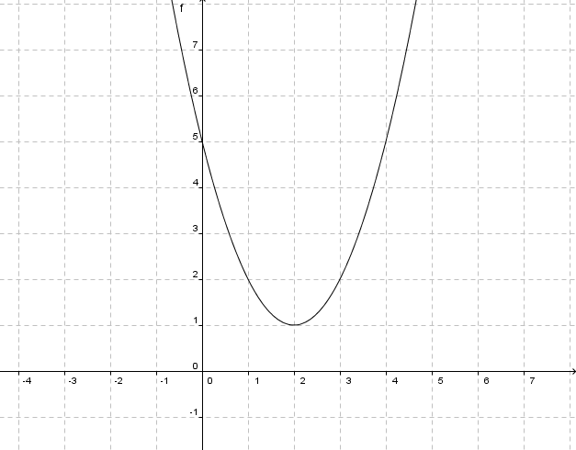عين بيانيا تغيرات الدالة والقيم الحدية إن وجدت. ثم شكل جدول تغيرات الدالة.
2. أثبت أنه من أجل كل عدد حقيقي :
3. تحقق من تغيرات الدالة  حسابيا.

2- لتكن  دالة معرفة على كما يلي:

1. أحسب  .



1. بين أنه من اجل كل عدد حقيقي  من : .
2. هل تقبل قيمة حدية؟
3. أدرس شفعية الدالة  ، وفسر ذلك بيانيا .

3-  دالة معرفة كمايلي:

1. باستعمال العبارة المنشورة لـ أعط عبارة  بدلالة  .
2. أكتب دون رمز القيمة المطلقة.
3. أدرس تغيرات الدالة  .
4. أرسم في معلم متعامد ومتجانس من المستوي.
5. حل بيانيا ما يلي:
6. عين حسابيا نقط تقاطعمع محور الفواصل ومحور التراتيب.

**التمرينالثاني:( 10ن )**

.نعتبر الدالة  المعرفة على المجال  بالتمثيل البياني التالي:

ولتكن الدالة  المعرفة علىبـ: 

1. عين صور الأعداد ،، بالدالة  والسوابق الممكنة

للعدد بالدالة.

1. ارسم في نفس المعلم التمثيل البياني الدالة ،
2. حل بيانيا المعادلة

2. لنضع حيث ،، أعداد حقيقية.

1. أحسب صور الأعداد ،، بالدالة بدلالة  ،،
2. باستعمال السؤال 1) عين الأعداد الحقيقية  ،،.
3. بين أن: 
4. حل حسابيا المعادلة

**انتهى.**

**واجب منزلي رقم07**

|  |  |  |
| --- | --- | --- |
| **المؤسسة :...............** | | **السنالسنة الدراسية:** |
| **الشعبة : جذع مشترك علوم** | **المستوى: الأولى ثانوي** | |
| **المادة : رياضيات** | **الأستاذ :........................** | |

|  |  |  |  |  |  |  |
| --- | --- | --- | --- | --- | --- | --- |
|  |  |  |  | 2- | 3 |  |
|  |  |  |  |  |  |  |
|  |  |  |  |  |  | - |
|  |  |  |  |  |  |  |

**التمرين الأول :( 06ن )**هي الدالة المعرفة على R بــــ: .

اتمم الجدول الآتي:

1. عين صوّر :
2. قارن بين صورة:  و صورة.
3. ما هي مجموعة سوابق 2-؟ ما هي مجموعة سوابق  ؟

قارن بين :  و  إذا علمت ان  .

 و  إذا علمت ان  . ( لاننجز أي حساب باليد أو بالحاسبة)

1. جد حصرا للعدد الحقيقي في كل حالة من الحالات الآتية: ؛  ؛  ؛ 

|  |  |  |  |  |  |
| --- | --- | --- | --- | --- | --- |
|  | 1 |  |  |  |  |
|  | 1 |  |  |  |  |

**التمرينالثاني:( 06ن )**هي الدالة مقلوب.

1.أحسب صوّر الأعداد: 

2أحسب سوابق الأعداد:  ، ،،  .

3هل يمكن أن يشكل جدول القيم الآتي الدّالة مقلوب؟مع التعليل الواضح .

**التمرين الثالث:( 08ن )**ودالتان عدديتان للمتغير الحقيقي  معرفتين بــ:  و

 و  تمثيلهما البياني في مستوي منسوب الى معلم متعامد ومتجانس .

1. أثبت أنه من أجل كل عدد حقيقي :
2. أدرس تغيرات الدالة ثم شكل جدول تغيراتها على المجالين  و 
3. عين احداثيات نقط تقاطع المنحنى مع حامل محور الفواصل .
4. بين انه يمكن استنتاج المنحنى انطلاقا من المنحنى الممثل لدالة مربع ثم انشئ 
5. حدد مجموعة تعريف الدالة 
6. تحقق انه من اجل كل منيكون :.
7. ادرس تغيرات الدالة ثم شكل جدول تغيراتها .
8. بين انه يمكن استنتاج المنحنى انطلاقا من المنحنى الممثل لدالة مقلوب ثم انشئ في نفس المعلم

**انتهى.**

**التمرين الأول :**

|  |  |  |
| --- | --- | --- |
| **المؤسسة :...............** | | **السنالسنة الدراسية:** |
| **الشعبة : جذع مشترك علوم** | **المستوى: الأولى ثانوي** | |
| **المادة : رياضيات** | **الأستاذ :.....................**  **واجب منزلي رقم08** | |

نعتبر الدالة المعرفة على كمايلي : 

1. احسب 
2. نضع
3. بسط العبارة 
4. عين شفعية الدالة 
5. حل المعادلة من اجل 

**التمرين الثاني :**

لتكن العبارة :

1. اثبت ان :
2. احسبمن اجل 
3. برهن ان  ثم احسب 

**التمرين اللثالث :**

1. مثل على الدائرة المثلثية النقط  صور الاعداد 
2. لتكن العبارة :

اثبت ان :

احسب:.

حل في المعادلة :.

**انتهى.**

**واجب منزلي رقم09**

**التمرين الأول :( 08ن )**

لتكن العبارة المعرفة على كمايلي :

1. اكتب على الشكل النموذجي .
2. حل في المعادلة, ثم حلل الى جداء عاملين .

نعتبر العبارة المعرفة بـ: 

1. عين القيم الممنوعة للعبارة 
2. حل في المعادلة،والمتراجحة

|  |  |  |
| --- | --- | --- |
| **المؤسسة :.................** | | **السنالسنة الدراسية:** |
| **الشعبة : جذع مشترك علوم** | **المستوى: الأولى ثانوي** | **الأستاذ :............................** |
| **قدم يوم :..................** | **يعاد يوم :............................** | **يناقش يوم :............................** |

**التمرين الثاني :( 12ن )**

 قطعة مستقيم حيث  . و نقطة تتحرك على القطعة  حيث 

على نصف المستقيم العمودي على والذي يشمل النقطة نضع النقطة  حيث  و النقطتين و  حيث مربع كما في الشكل المقابل .

نعتبر  مساحة المربع  .

1. عين المجال الذي تنتمي إليه 
2. 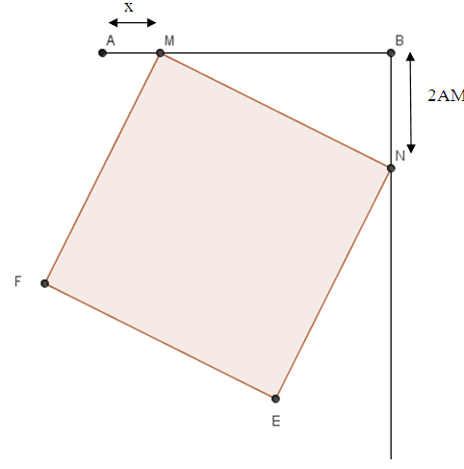أحسب الأطوال  , , بدلالة 
3. بين أن :
4. عين قيمة  من أجل .
5. تحقق أن :و أن
6. بين أن للدالة  قيمة حدية صغرى يطلب تعيينها .
7. استنتج موضع النقطة  حتى تكون مساحة المربع أصغر ما يمكن.

**انتهى.**

|  |  |  |
| --- | --- | --- |
| **المؤسسة :....................** | | **السنالسنة الدراسية:** |
| **الشعبة : جذع مشترك علوم** | **المستوى: الأولى ثانوي** | |
| **المادة : رياضيات** | **الأستاذ :..........................** | |

**التمرينالأول:**

1. لتكن  ثلاث نقط من المستوي ليست في استقامية

* انشئ  بحيث .

1. لتكن  نقطة من المستوي تحقق :

**واجب منزلي رقم10**

* انشئ النقطة.
* اذا كانت  منتصف  بين ان النقط  في استقامية .

**التمرينالثاني:**

المستوي منسوب الى معلم متعامد ومتجانس  نعتبر :  ، ، 

1. علم النقط .
2. عين احداثيي النقطة  منتصف القطعة .
3. عين احداثيي النقطة  التي تحقق :
4. ما هي طبيعة الرباعي  ؟
5. تحقق ان  معادلة المستقيم 
6. لتكن النقطة  من المستوي حيث  عدد حقيقي .

عين حتى تكون النقط  على استقامة واحدة

**التمرينالثالث:**ليكن  عدد حقيقي و  مستقيم معادلته:

* عين العدد الحقيقي  في كل حالة من الحالات التالية:

1. المستقيم  يشمل النقطة 
2. المستقيم  يشمل المبدأ .
3. العدد  هو معامل توجيه المستقيم 
4. الشعاع  هو شعاع توجيه المستقيم 
5. المستقيم  يوازي محور الفواصل .
6. المستقيم  يوازي محور التراتيب .
7. المستقيم  يوازي المستقيم الذي معادلته : .

**انتهى.**